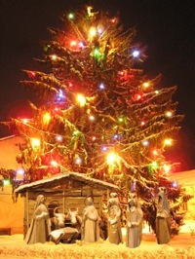
ZPÍVÁNÍ
U VÁNOČNÍHO STROMU

Předvánoční setkání s ochutnávkou vlastního cukroví a slivovice bude
V sobotu 23. prosince 2017 v 17.00 hod. u obecního úřadu
Vystoupí děti z MŠ, FS Děcka z Vážan, mužský pěvecký sbor Chlapi z Vážan, pěvecký sbor Pro radost a Schola polešovické farnosti
Všichni jste srdečně zváni

